КРАТКИЙ ОТЧЕТ О ДЕЯТЕЛЬНОСТИ
ГОСУДАРСТВЕННОГО КАЗЕННОГО УЧРЕЖДЕНЯ МОСКОВСКОЙ ОБЛАСТИ ТАЛДОМСКОГО ЦЕНТРА ЗАНЯТОСТИ НАСЕЛЕНИЯ
В 1 ПОЛУГОДИЕ 2015 ГОДА

В 1 полугодие текущего года в Талдомский центр занятости населения за получением государственных услуг обратилось 1290 граждан.
418(32,4%) из них - за содействием в поиске подходящей работы.

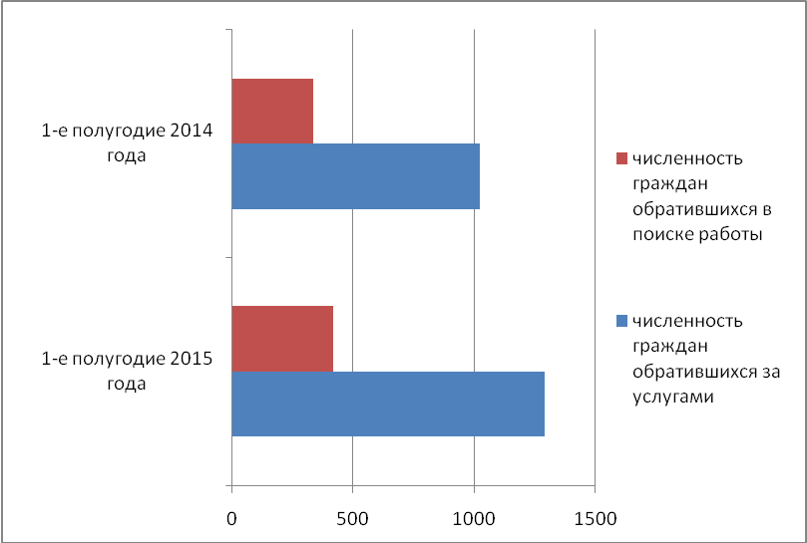

Статус безработных граждан получили 181 человек.
Трудоустроены – 262 гражданина (62,7% от числа обратившихся).
На 1 июля 2015 года:
уровень регистрируемой безработицы по отношению к экономически активному населению составил 0,57%.
заявленная работодателем потребность в работниках - 356 вакансий,
из них по рабочим профессиям –269,
коэффициент напряженности на рынке труда (отношение числа безработных
граждан к числу вакансий) - 0,42.
За период 6 мес. 2015 года в мероприятиях активной политики приняли участие 460 человек.
№ п/п | Наименование государственной услуги | Годовой контрольный показатель | План/факт | Испол-нение,%
1. | Организация ярмарок вакансий и учебных рабочих мест, ед. | 4 | 2/2 | 50,0
2. | Организация проведения оплачиваемых общественных работ, чел. | 15 | 8/12 | 80,0
3. | Организация временного трудоустройства безработных граждан, испытывающих трудности в поиске работы, чел. | 5 | 3/2 | 40,0
4. | Организация временного трудоустройства безработных граждан в возрасте от 18 до 20 лет, имеющих среднее профессиональное образование и ищущих работу впервые, чел. | 4 | 2/3 | 75,0
5. | Организация временного трудоустройства несовершеннолетних граждан в возрасте от 14 до 18 лет в свободное от учебы время, чел. | 160 | 80/80 | 50,0
6. | Социальная адаптация безработных граждан на рынке труда и психологическая поддержка безработных граждан, чел., в том числе: | 32 | 16/31 | 96,9
7. | Оказание безработным гражданам единовременной финансовой помощи на организацию самозанятости, чел. | 4 | 2/3 | 75,0
8. | Профессиональное обучение и дополнительное профессиональное образование безработных граждан, чел. | 32 | 16/26 | 81,3
9. | Профессиональное обучение и дополнительное профессиональное образование женщин в период отпуска по уходу за ребенком по достижении им возраста трех лет, чел. | 3 | 3/3 | 100,0
10. | Организация профессиональной ориентации граждан в целях выбора сферы деятельности (профессии), трудоустройства, профессионального обучения, чел. | 295 | 148/221 | 72,9

Организованы и проведены:
Профориентационные мероприятия:
Ежеквартальный профориентационный мониторинг «Голосуй за профессию!».
Родительское собрание в МОУ Павловическая СОШ «Калейдоскоп профессий».
Выездные групповые профориентационные занятия по профессиональному самоопределению для учащихся школ (МОУ Северная СОШ, МОУ Кошелёвская СОШ, МОУ Квашёнковская СОШ, МОУ Запрудненская СОШ№1, МОУ Великодворская СОШ) на тему: «Мир профессий. Современный рынок труда».
Профориентационный урок для учащихся 9, 11 классов в МОУ Северная СОШ «Новое время – новые профессии»;
Участие в Дне открытых дверей в Училище декоративно-прикладного искусства и народных промыслов (техникум) г. Талдом".

Мероприятиями охвачено 511 чел.

Психологические тренинги:
по формированию основных навыков собеседования с работодателем молодых специалистов;
тренинг для молодежи «Поведение на рынке труда»;
семинар-тренинг для молодежи «Успех в твоих руках»
Численность участников – 19 чел.

Консультационные мероприятия:
семинар для работодателей на тему: «Трудоустройство инвалидов на квотируемые рабочие места, проблемы, возможности».
консультации для работодателей и работников предприятий (в том числе выездные), планирующих сокращение штата;
заседания комиссии по рассмотрению бизнес-планов, оказанию единовременной финансовой помощи на организацию самозанятости;
групповые консультации для граждан по Закону «О занятости населения в РФ», состоянию рынка труда.
В мероприятиях приняли участие – 122 чел.

